Sprawozdanie z realizacji Rocznego Programu Współpracy
Gminy Miejskiej Giżycko z organizacjami pozarządowymi oraz innymi podmiotami prowadzącymi działalność pożytku publicznego za 2011 r.
Program współpracy z organizacjami pozarządowymi na rok 2011 uchwalony został 14.10.2010r. (uchwała nr XLV/83/10 Rady Miejskiej w Giżycku).

W programie współpracy na 2011r. wyznaczono następujące kierunki współpracy z organizacjami:

1) Wsparcie i powierzanie realizacji zadań publicznych tj. na zasadach określonych w ustawie z dnia 24 kwietnia 2003 r. o działalności pożytku publicznego i wolontariacie.
2) Wsparcie oraz powierzanie zadań finansowane będzie ze środków określonych w uchwale budżetowej na rok 2011.
3) W roku 2011 przyjmuje się następujące priorytetowe zadania publiczne, realizowane w formie działań własnych:
Wyodrębniono również szczegółowo kierunki działań organizacji w zakresie zadań własnych:
1. Zadania z zakresu ochrony zdrowia:
- badania profilaktyczne dzieci i dorosłych,
- porady logopedyczne, fizjoterapeutyczne i terapie realizowane przez pedagoga specjalnego,
- szczepienia profilaktyczne,
- rehabilitacja osób niewidomych i tracących wzrok,
- działania wynikające z rozeznanych potrzeb zdrowotnych i stanu zdrowia mieszkańców miasta - opieka hospicyjna, profilaktyka chorób kardiologicznych i onkologicznych,
- akcje profilaktyczne dla dzieci i młodzieży „Zima na lodzie” i „Lato na wodzie”,
- imprezy popularyzujące zdrowy tryb życia,
- inicjowanie przedsięwzięć lokalnych zmierzających do zaznajamiania mieszkańców z czynnikami szkodliwymi dla zdrowia oraz ich skutkami,
- podejmowanie innych działań wynikających z rozeznanych potrzeb zdrowotnych i stanu zdrowia mieszkańców miasta.

2. Zadania z zakresu opieki społecznej:
- świadczenie usług opiekuńczych w miejscu zamieszkania,
- działania z zakresu profilaktyki i opieki nad dzieckiem i rodziną, podejmowanie innych zadań z zakresu pomocy społecznej wynikających z rozeznanych potrzeb gminy, w tym tworzenie i realizacja programów osłonowych.
3. Zadania z zakresu kultury i ochrony dziedzictwa narodowego:
- organizacja imprez kulturalnych na terenie miasta,
- organizacja imprez patriotycznych i przedsięwzięć z zakresu ochrony dziedzictwa narodowego,
- imprezy popularyzujące Twierdzę Boyen
- działania na rzecz obchodów uroczystości rocznicowych św. Brunona,
- obchody „Święta flagi – 2 Maja”,
- konkurs/plener/wystawa „Giżycko w obiektywie”,
- obchody rocznicy wybuchu stanu wojennego,
- organizacja dnia wolontariusza w Giżycku, w ramach roku wolontariatu,
- organizacja przedsięwzięć związanych z 400 rocznicą nadania Giżycku praw miejskich.
4. Zadania z zakresu kultury fizycznej:
- propagowanie wśród dzieci i młodzieży aktywnych form kultury fizycznej,
- organizacja czasu wolnego dzieci i młodzieży,
- organizacja imprez sportowych i rekreacyjnych,
- cykl imprez rekreacyjnych „Festiwal sportów zimowych w Giżycku”, imprezy otwarcia sezonu żeglarskiego 1 – 3 Maja, Giżycki Tydzień Żeglarski, regaty kobiet/mediów/aktorów/seriali,
- organizacja imprezy rowerowej, w ramach „Trójkowej Magistrali Rowerowej 2011.

I KONKURS GRANTOWY
Zarządzeniem nr 369/2010, Burmistrza Miasta Giżycka, z dnia 30.11.2010r, ogłoszono I otwarty konkurs ofert na realizację zadań publicznych w 2011r., natomiast 28.12.2010r., Zarządzeniem nr 10/2010 powołano komisję do rozpatrywania ww. ofert.
W sferze opieki społecznej wpłynęło 6 ofert. Kwota dotacji na granty w tej dziedzinie została ustalona na 10 000 zł, natomiast kwota wnioskowana przez uprawnionych grantobiorców wyniosła 32 730 zł. Dwie oferty nie uzyskały w oczach komisji aprobaty i zostały odrzucone.
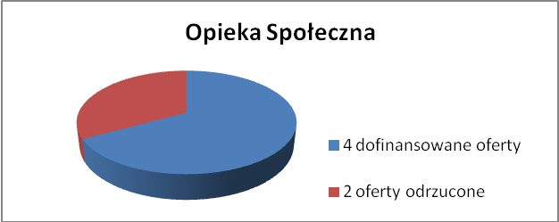

Na zadania z zakresu ochrony zdrowia wpłynęło 11 ofert. Kwota dotacji na granty w tej dziedzinie została ustalona na 20 000 zł, natomiast kwota wnioskowana przez uprawnionych grantobiorców wyniosła 99 188,50 zł. Trzy oferty nie uzyskały w oczach komisji aprobaty i zostały odrzucone.

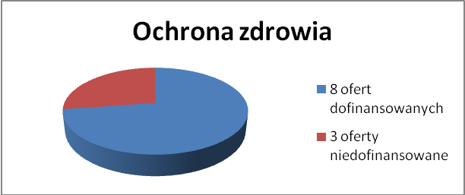

W sferze kultury i ochrony dziedzictwa narodowego wpłynęły 30 ofert. Kwota dotacji na granty w tej dziedzinie została ustalona na 50 000 zł, natomiast kwota wnioskowana przez uprawnionych grantobiorców wyniosła 182 504 zł.
Osiem ofert nie uzyskało w oczach komisji aprobaty i zostało odrzuconych. Pozostałe oferty – w sumie 22 – zostały dofinansowane.

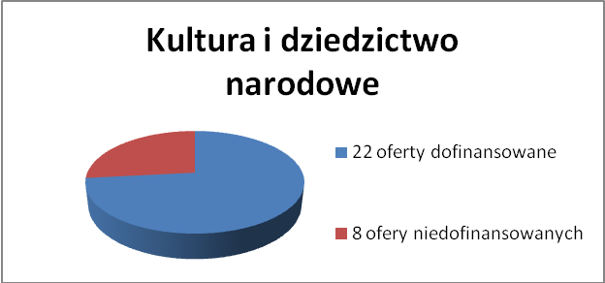

Na zadanie z zakresu kultury fizycznej, wpłynęły 42 oferty.
Kwota dotacji na granty w dziedzinie kultury fizycznej została ustalona na 80 000 zł, natomiast kwota wnioskowana przez uprawnionych grantobiorców wyniosła 318 173 zł.
Siedemnaście ofert nie uzyskało w oczach komisji aprobaty i zostało odrzuconych. Pozostałe oferty – w sumie 25 – zostały dofinansowane.

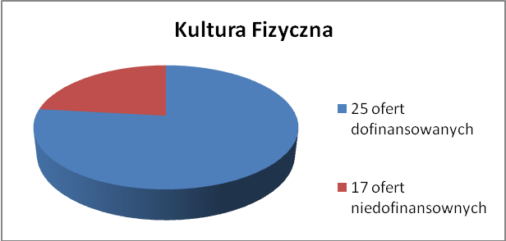

Zarządzeniem nr 14/2011, z dnia 7.01.2011r., zatwierdzono podział środków finansowych na realizację zadań publicznych w 2011r.

II KONKURS GRANTOWY
W wyniku pojawienia się nowych środków w „puli grantowej”, ogłoszono II konkurs grantowy w dziedzinie ochrony zdrowia – Zarządzenie nr 35/2011, z dnia 14.04.2011r. Zarządzeniem nr 47/2011, z dnia 25.05.2011r. powołano komisję do rozpatrywania ww. ofert.
W odpowiedzi na konkurs wpłynęło w sumie ogółem 9 ofert na łączną kwotę 67.500 zł – dostępna liczba środków wynosiła 20 000 zł.
Cztery oferty nie uzyskały w oczach komisji aprobaty i zostały odrzucone. Pozostałych pięć ofert zostało dofinansowanych (zarządzenie nr 50/2011 z dnia 31.05.2011r.).

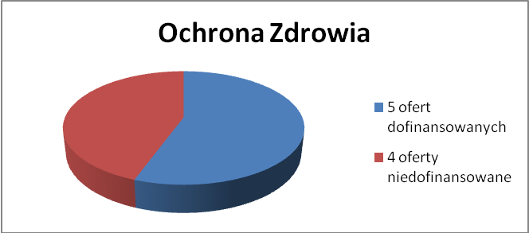

Zarówno na etapie pisania jak i rozliczania dotacji, przedstawiciele organizacji pozarządowych mogli korzystać z pomocy Pełnomocnika Burmistrza ds. Organizacji Pozarządowych.

Giżyckie Organizacje Pozarządowe nie aplikowały w 2011 roku o przyznanie dotacji na realizację zadań publicznych z pominięciem otwartego konkursu ofert (na podstawie art. 11 oraz art. 19 ustawy z dnia 24 kwietnia 2003r. o działalności pożytku publicznego i o wolontariacie).

W ubiegłym roku, poddano konsultacji Roczny Program Współpracy Gminy Miejskiej Giżycko z organizacjami pozarządowymi oraz innymi podmiotami prowadzącymi działalność pożytku publicznego na 2012r. Roczny Program Współpracy na 2012r., Rada Miejska w Giżycku przyjęła Uchwałą nr XV/106/11, z dnia 17.11.2011r.

Pełnomocnik Burmistrza ds. Organizacji Pozarządowych, w 2011r. dokonał ponad 40 wpisów w zakładce aktualności NGO. Wiadomości dotyczyły głównie ważnych spotkań, konferencji i szkoleń oraz możliwości pozyskania funduszy z źródeł zewnętrznych.

Dodatkowo pocztą elektroniczną informowano organizacje o najważniejszych wydarzeniach i konkursach.

W 2011r. przeprowadzono w Giżycku spotkanie dla giżyckich organizacji pozarządowych o nazwie: Sieć Centrów Organizacji Pozarządowych Woj. Warm. – Maz. (dnia 19.01.2011r.) – w którym uczestniczyło 29 osób oraz „Bezpłatne szkolenie poświęcone zmianom w ustawie o działalności pożytku publicznego i wolontariacie” (dnia 6 kwietnia 2011r.) – którym uczestniczyło 19 osób.
Efektem pierwszego spotkania było otwarcie Centrum Organizacji Pozarządowych Giżycko - www.copgizycko.pl, którego siedziba mieści się w obiekcie miejskim – Ekomarina.
Systematyczne uzupełniano bazę organizacji pozarządowych na stronie www.gizycko.pl, co pozwoliło na bieżące jej uaktualnianie.

Kalendarz Imprez, znajdujący się na oficjalnej stronie miasta, był na bieżąco uzupełniany zgodnie z danymi przedstawianymi w harmonogramach realizacji umów grantowych. Dodatkowo wydarzenia umieszczane na ww. stronie przekazywane były do mediów, dzięki czemu informacje promowane były również w prasie, radiu i telewizji, a co za tym idzie, docierało do większej liczby osób.

Warto nadmienić, że podczas całego 2011r. Pełnomocnik ds. Organizacji Pozarządowych przeprowadził w sumie 7 kontroli z realizacji grantów.

W 2011r. żadna z organizacji nie zwracała się do Urzędu Miejskiego w Giżycku o:
a) Partnerstwo i współpracę w projektach,
b) Finansowanie konsultacji i szkoleń dotyczących pozyskiwania funduszy zewnętrznych,
- Pomoc w wyszukiwaniu partnerów i kontaktach z nimi.

Wszystkie informacje dotyczące Organizacji Pozarządowych, w tym zarządzenia i uchwały, znajdują się na stronie internetowej www.gizycko.pl w zakładce Organizacje Pozarządowe oraz w BIP Gizycko.

Przygotowała Ewelina Chmielewska, Podinspektor Wydziału Promocji, Pełnomocnik Burmistrza ds. Organizacji Pozarządowych (10.04.2012r.).

